分享『蜂巢6D透氣床墊+晶采生活-晶燄毯』優惠活動訂購單
『全教總專屬優惠，請勿外流！』(至108.8/10或售完為止)
訂  購  資  訊 | 會員姓名： |  |  | 會員卡號：
訂  購  資  訊 | 會員學校
訂  購  資  訊 | 收貨人姓名： |  |  |  | 收貨人電話：
訂  購  資  訊 | 收貨人地址：
品名 |  | 內容 |  |  |  | 團購價 |  | 訂購數量 | 合計
蜂巢6D透氣床墊-單人  市價2980元/件 |  | 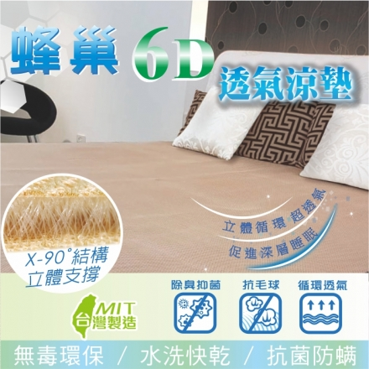 |  |  |  | ●1280元/件 (免運)  ●1次買2件(2的倍數)  1180元/件 (免運) |  | 件 | 元
蜂巢6D透氣床墊-標準雙人  市價2980元/件 |  |  |  |  |  | ●1980元/件 (免運)  ●1次買2件  (2的倍數)  1880元/件 (免運) |  | 件 | 元
蜂巢6D透氣床墊-雙人加大  市價2980元/件 |  |  |  |  |  | ●2180元/件 (免運)  ●1次買2件(2的倍數)  2080元/件 (免運) |  | 件 | 元
蜂巢6D透氣床墊-雙人特大  市價2980元/件 |  |  |  |  |  | ●2680元/件 (免運)  ●1次買2件(2的倍數)  2580元/件(免運) |  | 件 | 元
晶采生活-晶燄毯- 標準雙人毯  市價3680元/件 |  |  |  |  |  | ●2180元/件 (免運)  ●1次買2件(2的倍數)  1980元/件(免運) |  | 甜蜜粉 件  勁酷藍 件 | 元
晶采生活-晶燄毯- 雙人加大毯  市價3680元/件 |  |  |  |  |  | ●2880元/件 (免運)  ●1次買2件(2的倍數)  2680元/件(免運) |  | 甜蜜粉 件  勁酷藍 件 | 元
訂購金額：( )元
請留下訂購的欄位，其餘的品項列請刪除，方便福利部下單。
運費說明：本島、離島都免運！
訂購E-Mail：viviysl@yahoo.com.tw(這是福利部的信箱)
※收到訂購單後，會E-mail給訂購會員，確認訂購成功。
※公司在收到工會確認單後，即為您備貨出貨，一般在公司收到訂單後7個工作日內可出貨。
收到商品2天內，如有問題，請錄影及拍照回傳給福利部，做後續處理。

